Moldura para foto de perfil de Facebook

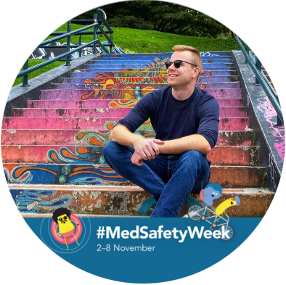

Siga o link na imagem acima ou aqui para aplicar a moldura de perfil de Facebook da #MedSafetyWeek.

